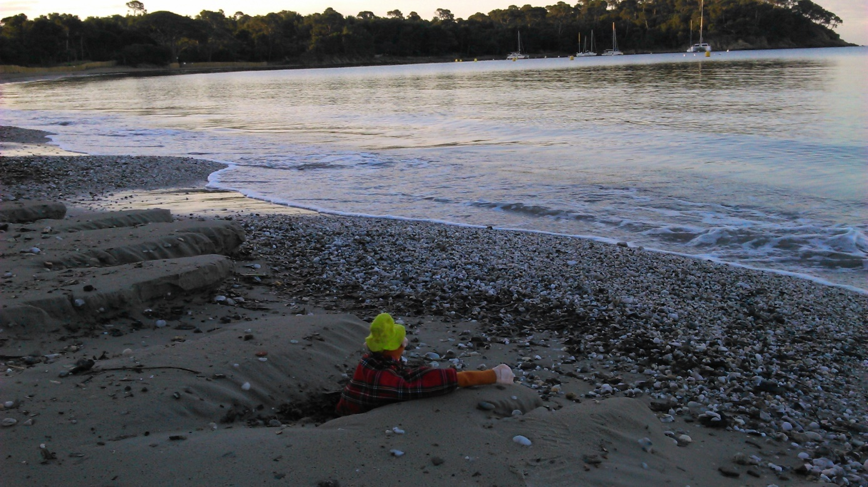
Parfois le matin
je me sens au premier jour
Frisson de l’instant
©Patrick Joquel www.patrick-joquel.com

